УДК: 336.14:352

ПРОБЛЕМИ УПРАВЛІННЯ БЮДЖЕТНИМ ДЕФІЦИТОМ ДЛЯ ЗАБЕЗПЕЧЕННЯ ФІНАНСОВОЇ БЕЗПЕКИ ДЕРЖАВИ

І.Г. Лук’яненко,
доктор економічних наук

Національний університет «Києво-Могилянська академія»

Проведено аналіз особливостей управління бюджетним дефіцитом в Україні. Досліджено основні ризики існування тривалого бюджетного дефіциту для фінансової безпеки країни. Визначено та кількісно оцінено на основі системи симультативних рівнянь взаємозв’язки бюджетного дефіциту й основних інструментів монетарної політики. Запропоновано напрями скорочення темпів його зростання в умовах економічної кризи для забезпечення фінансової безпеки держави та досягнення макроекономічної стабільності.
Ключові слова: бюджетний дефіцит, фінансова безпека, симультативні системи рівнянь, макроекономічна стабільність, регулювання та управління бюджетним дефіцитом, математичне моделювання.

Проведен анализ особенностей управления бюджетным дефицитом в Украине. Исследованы основные риски существования длительного бюджетного дефицита для финансовой безопасности страны. Определена и количественно оценена на основе системы симультативных уравнений взаимосвязь бюджетного дефицита и основных инструментов монетарной политики. Предложены пути снижения темпов его роста в условиях экономического кризиса для обеспечения финансовой безопасности и макроэкономической стабильности
Ключевые слова: бюджетный дефицит, финансовая безопасность, симультативные системы уравнений, макроэкономическая стабильность, регулирование и управление бюджетным дефицитом, математическое моделирование.

The creation of the continuous budget deficit, especially for the emerging countries, including Ukraine, significantly influence economic stability and security. This lead to the necessity of the search of the appropriate methods of the quantitative estimation of such influence for the major macroeconomic indicators and the new approaches of the administration and regulation of the budget deficit for smoothing financial and economic fluctuations and prevention of the development of the financial crisis in short and long run.
The purpose of this article is to investigate the risk of the continuous budget deficit creation for the economic and financial security of Ukrainian economy, to detect and estimate it influense on the major macroeconomic indicators using econometric models, to identify the main problems of the lack of the budget deficit regulation, to propose the solution of such problems and develop the directions of the possible reduction of the budget deficit growth rate for ukrainian economy in short and long run.
To perform the tasks of the research the features of the regulations of the budget deficit for different periods of economic development of Ukraine were analysed, departure the main indicators of the financial security from their critical levels were defined, the simultaneous equations model for formalization of the relationships among budget deficit and main macroeconomic indicators was build, the scenario analysis for different possible situations on the base of estimated model was elaborated and investigated. The received results confirme the serious risk for the financial security of the country and the need of the measures for the reduction of the budget deficit growth rate for ukrainian economy in short and long run.
© І.Г. Лук’яненко, 2014
For this is necessary to introduce the 3-5 years planning and forecasting of the budget indicators; optimization of the debt policy and it reorientation on the interior borrowing processі; continuous tax policy reformation; decreasing tax pressing on the small enterprises; reorientation of the signiificante part of the state expenditures into country infrastructure development and innovative projects implementation; providing the innovative and investment development of the country according European standards and policy; decentralization and creation of the incentives for local government; improvement of the pension reform etc
Key words: budget deficit, financial security, simultaneous equation model, macroeconomic stability, administration and regulation of budget deficit.

Постановка проблеми. Проблеми економічної безпеки, що включають і забезпечення стабільності фінансових систем, є сьогодні одними із найбільш важливих та актуальних проблем, які постають перед світовими державами. Їх вирішення неможливе без забезпечення достатнього рівня виробництва, стабільного зростання валового внутрішнього продукту, раціонального використання доходів і видатків, ефективного управління державним боргом і бюджетним дефіцитом. Незважаючи на надзвичайну важливість цих питань, особливо гостро вони постають перед урядами країн із трансформаційною економікою, до яких належить і Україна. Для таких країн характерною є проблема утворення тривалого бюджетного дефіциту, який суттєво впливає на економічну стабільність та безпеку держави, що вимагає пошуку адекватних методів кількісної оцінки їхнього впливу, а також ефективних підходів до регулювання й управління бюджетним дефіцитом для згладжування фінансових дисбалансів та запобігання розвитку кризових явищ.
Аналіз досліджень і публікацій. Проблемами економічної й фінансової безпеки, бюджетного дефіциту, регулюванням незбалансованості бюджету займалося досить широке коло українських та іноземних науковців, зокрема Т. Боголіб [1], В. Зайчикова [2], М. Дахан [11], Дж. Кейнс [12], А. Машко [5], Е. Пеленеску [10], В. Шевчук [8], Е. Юрій [4], Ф. Ярошенко [9] та багато інших. Проте, незважаючи на достатньо велику кількість наукових публікацій з цього напряму, проблеми неефективного управління державними коштами, скорочення інвестиційної привабливості, постійного зростання бюджетного дефіциту, забезпечення економічної безпеки держави потребують подальшого дослідження та пошуку шляхів їх вирішення. Крім того, важливим і актуальним завданням залишається дослідження утворення та регулювання незбалансованістю бюджету, яке б ураховувало економічну ситуацію, наявні фіскальні та монетарні проблеми, взаємопов’язаність макро-економічних показників, інвестиційну позицію України у світі. Важливим залишається й оцінювання ризику від тривалого існування бюджетного дефіциту для економічної та фінансової безпеки України, що, в свою чергу, потребує розробки і застосування адекватних економіко-математичних методів та моделей.
Метою статті є виявлення та кількісна оцінка впливу бюджетного дефіциту на основні показники соціально-економічного розвитку країни за допомогою економіко-математичних моделей; дослідження ризиків від його тривалого існування для економічної і фінансової безпеки України, а також визначення стратегії призупинення темпів його зростання в умовах макроекономічної нестабільності в короткостроковому та довгостроковому періодах.
Виклад основного матеріалу дослідження. Бюджетний дефіцит є характерним явищем для більшості економік світу. Більш того, він був і залишається одним із важливих інструментів регулювання фінансової сфери. Ще розроблена Джоном Кейнсом теорія про методи регулювання державного боргу та бюджетного дефіциту доводить, що бюджетний дефіцит може розглядатись як один із ефективних засобів впливу на економічне зростання та стимулювання суспільного попиту [12, с. 5-6]. Однак наслідки фінансової кризи 2008-2010 рр. були настільки негативними для багатьох країн світу, що змусили суттєво активізувати заходи щодо фінансової безпеки та захищеності країн, а також удосконалення методів управління бюджетним дефіцитом та його регулювання. Незважаючи на те, що бюджетний дефіцит не завжди є негативним явищем і таким, що вимагає негайного вирішення, однак для країн із трансформаційною економікою, до яких належить і Україна, існування тривалого бюджетного дефіциту має розглядатися досить серйозною небезпекою з метою недопущення дефолту держави.
Слід зазначити, що в Україні передкризовий період до 2008 р. характеризувався стабільною політикою щодо управління бюджетним дефіцитом. Завдяки цьому стало можливим забезпечення сталого показника дефіциту бюджету і навіть досягнення профіциту. Проте вже з вересня 2008 р. почались прослідковуватись негативні тенденції щодо погіршення фінансового стану в Україні. Так, на кінець 2008 р. від’ємне сальдо бюджету становило 12,5 млрд. грн. (1,3% від ВВП), а вже в 2010 р. величина дефіциту збільшилась до 5,9% від ВВП, перевершивши плановий рівень на 0,9%. Дефіцит бюджету в 2011 р. було скорочено до 1,8% від ВВП, але у 2012 р. дефіцит значно перевищив як плановий, так і скорегований показник відповідно на 13,8% та 12,4%. Загалом у 2012 р. обсяг дефіциту склав 53 млрд. 445,2 млн. грн. (3,8% від ВВП), тобто бачимо негативний приріст відносно попереднього року. Протягом
2013 р. погіршення економічного стану країни продовжилося, особливо через події наприкінці року та невиконання запланованих доходів бюджету. За 2013 р. дефіцит бюджету через недонадходження до бюджету зріс до рівня 4,4% від ВВП та досягнув 64 млрд. 707,6 млн. грн., що створило достатньо кризову ситуацію в Україні. Динаміка незбалансованості бюджету та державного боргу протягом 2007-2013 рр. відображена на рис. 1.

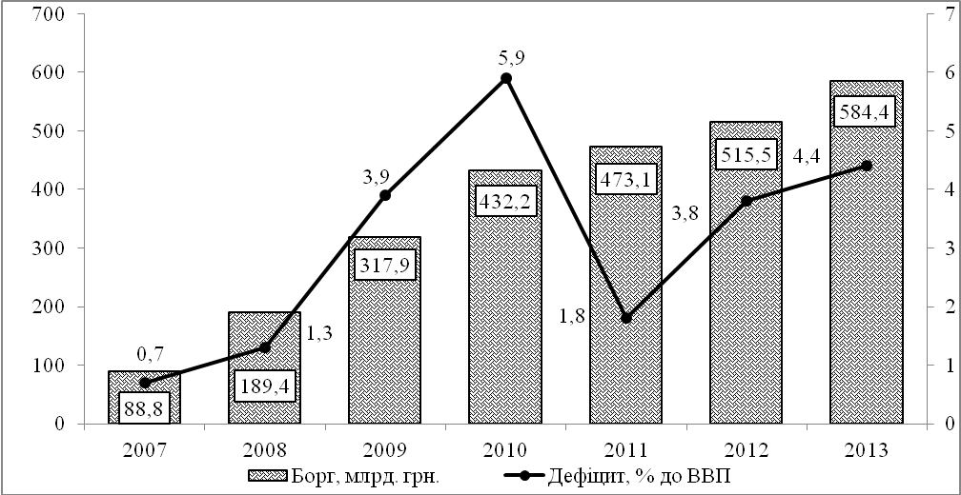

Рис. 1. Динаміка дефіциту бюджету та державного боргу протягом 2007-2013 рр., [7]

Крім того, протягом останніх років спостерігалось і значне відхилення основних показників фінансової безпеки від своїх критичних значень, що свідчить про макроекономічну дестабілізацію української економіки та небезпеку дефолту (табл.1).

Таблиця 1

Відхилення основних показників фінансової безпеки України від критичних значень [6, 7]

Показник / Рік | 2006 | 2007 | 2008 | 2009 | 2010 | 2011 | 2012 | 2013
Дефіцит бюджету до ВВП, % | -0,7 | -1,4 | -1,3 | -3,9 | -5,9 | -1,8 | -3,7 | -4,4
Відношення грошової маси М3 до ВВП, % | 48,0 | 55,0 | 54,4 | 53,4 | 55,2 | 52,6 | 54,9 | 62,5
Обсяг готівки до ВВП, % | 13,8 | 15,4 | 16,3 | 17,2 | 16,9 | 14,8 | 14,4 | 16,3
Розмір державного боргу до ВВП, % | 14,8 | 12,3 | 20,0 | 33,0 | 39,9 | 36,3 | 36,6 | 40,2
Розмір зовнішнього боргу до ВВП, % | 11,8 | 9,7 | 15,1 | 21,5 | 25,6 | 23,0 | 21,9 | 20,6
Розмір внутрішнього боргу до ВВП, % | 3,2 | 2,6 | 4,9 | 11,5 | 14,4 | 13,3 | 14,7 | 19,5
Рівень інфляції, % | 11,6 | 16,6 | 19,8 | 22,3 | 9,1 | 4,6 | -0,2 | 0,5
Відношення обсягу боргу до золотовалютних резервів, % | 71,7 | 54,1 | 78,0 | 142,5 | 157,0 | 186,3 | 262,8 | 358,1
Дохідність облігацій внутрішньої державної позики, % | 9,3 | 6,7 | 11,8 | 12,2 | 10,4 | 9,2 | 12,7 | 13,4
Темпи зміни курсу грн. до дол. США, % | 0,0 | 0,0 | 34,7 | 17,5 | -0,7 | 0,7 | 0,1 | 0,0
Рівень тіньової економіки до ВВП, % | 29,8 | 28,8 | 31,1 | 39,0 | 38,0 | 39,5 | 45 | 44

Слід зазначити, що внаслідок фіскального розривау дефіциту бюджету, що досяг 289,8 млрд. грн. на початку 2014 р. українська економіка була за крок до дефолту (рис. 2).
Як видно із рис. 2 левова частка дефіциту бюджету була передбачуваною: високий плановий обсяг, завищення обсягу реальних доходів бюджету, наперед сплачені податки, дефіцит пенсійного фонду тощо.
В умовах недостатності коштів для здійснення державних функцій, узгоджена підтримка України з боку Європейського союзу, США та МВФ шляхом надання кредитів у загальному еквіваленті приблизно 20-25 млрд. дол. має сприяти швидшій стабілізації фінансової ситуації в країні. Проте зазначений обсяг додаткових кредитів посилює рівень заборгованості. Так, у 2014 р. прогнозується зростання державного боргу в еквіваленті 804 млрд. грн. (55% від ВВП) [6]. Це породжує істотний ризик фінансовій безпеці держави, оскільки гранично допустимим вважається борг не більше 60% від ВВП. Зазначене зумовлює необхідність запровадження радикальних заходів щодо покращання управління запозиченими коштами, зменшення ризиків дефолту, визначення дієвих способів скорочення темпів зростання бюджетного дефіциту для досягнення фінансової безпеки держави та макроекономічної стабільності.

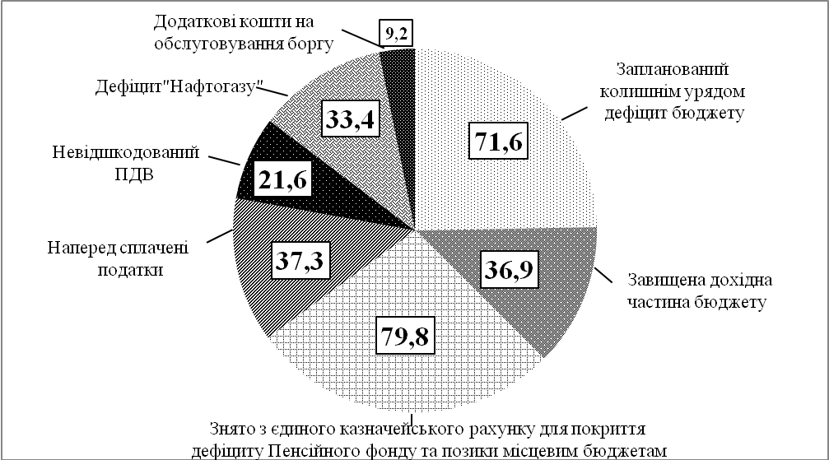
Завищена доходна
частина бюджету
Знято з єдиного казначейського рахунку для покриття дефіциту Пенсійного фонду та позики місцевим бюджетампозики
Дефіцит Нафтогазу
Рис. 2. Фіскальний розрив Державного бюджету України в 2014 р., млрд.грн. [5]

Для України, як і для інших країн з трансформаційною економікою, характерним є існування щільного взаємозв’язку бюджетного дефіциту з макроекономічними показниками, а також із інструментами фіскальної і монетарної політики [10]. Слід зауважити, що механізм впливу монетарної політики на бюджетний дефіцит як у розвинутих, так і в країнах з трансформаційною економікою було одним із перших емпірично досліджено М. Даханом, який кількісно оцінив зв'язок негативного сальдо з доходностями позик, валютними резервами та грошовою масою [11]. Його ідеї були розвинуті і в працях українських вчених, зокрема В. Шевчуком [8]. Нами було продовжено дослідження в даному напрямі, зокрема - для адекватного відображення взаємозв’язків між дефіцитом бюджету та основними монетарними показниками. З метою враховування лагових ефектів, нами було специфіковано симультативну систему рівнянь, яка є модифікованою версією моделі [8, с. 524-525, 713-715] та має такий загальний вигляд:
${\text{BD}}_{t}=f^{1}(R_{t−2},{\text{FA}}_{t},{\text{BD}}_{t−1})$,
$M2_{t}=f^{2}(M2_{t−1},{\text{FA}}_{t},{\text{BD}}_{t})$,
$R_{t}=f^{3}(R_{t−1},E_{t},{\text{BD}}_{t−1,})$,
${\text{CPI}}_{t}=f^{4}({\text{CPI}}_{t−1},M2_{t},{\text{BD}}_{t},E_{t})$,
де: ${\text{BD}}_{t}$ – бюджетний дефіцит в t-періоді (у % від ВВП);
$M2_{t}$ – грошова маса (агрегат М2) у t-періоді (млн. грн);
$R_{t}$ – ставка за позиками комерційних банків у t-періоді (%);${\text{CPI}}_{t}$– індекс споживчих цін у t-періоді (у відсотках (1999 р. індекс=100%));
${\text{FA}}_{t}$ – сальдо фінансового рахунку у t-періоді (у % від ВВП);
$E_{t}$ – номінальний обмінний курс в t-періоді (у грн. за долар).
Відповідно, екзогенними змінними моделі є обмінний курс, сальдо фінансового рахунку та всі лагові значення, а ендогенними – грошова маса М2, бюджетний дефіцит, ставка за кредитами та рівень інфляції.
Слід зазначити, що перевагою економетричних моделей симультативних систем рівнянь над окремими багатофакторними регресійними рівнянями є можливість відображення як прямого, так і зворотнього взаємозв’язку між економічними показниками, а відповідно, і побудови більш реалістичних сценаріїв впливу регулюючих інструментів на зміну бюджетного дефіциту за різних припущень та можливого розвитку подій [3].
Передусім для того, щоб кожен із показників моделі мав однакову вимірність, значення грошової маси М2, інфляції, ставки за позиками комерційних банків та обмінного курсу було переведено у логарифмічний вигляд. Крім того, проведений тест Дікі-Фуллера на стаціонарність даних часових рядів визначив, що їх доцільно використовувати в перших різницях. При цьому ряди дефіциту бюджету та сальдо фінансового рахунку виявилися стаціонарними в рівнях, а тому їх подальше перетворення не вимагалося.
Після оцінювання на реальних квартальних даних за 1999-2013 рр. та з урахуванням наведених вище позначень, специфікована вище модель мала такий вигляд (у дужках наведено значення
t-статистики):
$Δ\text{ln}M2_{t}=0\text{.}\text{06}+0\text{.}2Δ\text{ln}M2_{t−2}−0\text{.}\text{002}{\text{FA}}_{t}+0\text{.}\text{005}{\text{BD}}_{t−1}$, (5.38) (1.75) (-1.81) (1.91)
$Δ\text{ln}R_{t}=−0\text{.}\text{05}−0\text{.}3Δ\text{ln}R_{t−2}−0\text{.}\text{008}{\text{BD}}_{t}+0\text{.}\text{84}Δ\text{ln}E_{t}$, (-3.36) (-2.56) (-105) (4.11)
${\text{BD}}_{t}=−0\text{.}\text{55}−2\text{.}\text{3866}Δ\text{ln}R_{t−2}−0\text{.}\text{057}{\text{FA}}_{t}+0\text{.}\text{52}{\text{BD}}_{t−1},$ (-2.19) (-1.15) (-1.51) (4.441)
$Δ\text{ln}{\text{CPI}}_{t}=0\text{.}\text{39}Δ\text{ln}{\text{CPI}}_{t−1}+0\text{.}\text{17}Δ\text{ln}M2_{t−2}+0\text{.}\text{174}Δ\text{ln}E_{t}−0\text{.}\text{002}{\text{BD}}_{t−1},$ (3.96) (3.97) (3.28) -(12).
Зауважимо, що $Δ$- є оператором перших різниць.
Проведена повна діагностика як окремих регресійних рівнянь, так і системи загалом, засвідчила адекватність моделі, її вірну специфікацію та здатність відтворювати поворотні точки. Зауважимо, що всі параметри є статистично значимими, а їх знаки - очікуваними. Так, наприклад, зростання бюджетного дефіциту негативно впливає на грошову масу, зменшуючи її на ринку. Крім того, спостерігається падіння процентної ставки та рівня інфляції при скороченні незбалансованості бюджету, що пов’язане із зниженням вартості кредитних послуг та загальним зростанням цін. Простежується зв’язок сальдо бюджету з сальдо фінансового рахунку, таким чином підтверджуючи, що збільшення сукупного попиту внаслідок іноземних інвестицій спричинює зменшення дефіциту. Отримані результати дозволяють встановити чіткий вплив бюджетного дефіциту на фінансову безпеку країни, що простежується через зміну інших монетарних показників. Зокрема, покращання сальдо бюджету збільшує грошову масу на ринку й уповільнює зростання інфляції, а також знижує процентну ставку за кредитами. У свою чергу, зростання процентної ставки та сальдо фінансового рахунку негативно впливає на дефіцит бюджету. Такий змодельований та кількісно оцінений взаємовплив дозволяє використовувати сальдо бюджету як один із інструментів впливу на фінансову ситуацію в країні та на основі сценарного аналізу визначити тактичні й стратегічні напрями забезпечення економічної безпеки країни шляхом ефективного управління дефіцитом бюджету.

Висновки. Бюджетний дефіцит виступає одним із показників, які ідентифікують національну та економічну безпеку держави. Тривале існування від’ємного сальдо бюджету може спровокувати значні негативні наслідки, а саме: падіння продуктивності виробництва, зростання рівня заборгованості держави, зростання цін, підвищення процентної ставки та інфляції, скорочення інвестиційної привабливості для зовнішніх інвесторів і знецінення національної валюти.
Розроблена нами та оцінена на реальній інформації економетрична модель взаємозв’язку бюджетного дефіциту з основними інструментами монетарної політики держави дозволила оцінити силу його впливу на фінансову безпеку країни.

Крім того, можливість проведення на основі побудованої моделі сценарного аналізу розвитку подій за різних припущень та початкових умов дозволяє визначити зміну сальдо бюджету залежно від декількох передбачуваних варіантів у майбутньому і, відповідно, розробити ефективні заходи запобігання розвитку кризових явищ.

Отже, отримані результати свідчать про достатньо високу загрозу економічній безпеці країни. Крім того, одночасне перевищення більшості критичних значень за показниками безпеки в Україні може призвести до дефолту вже у найближчому майбутньому. Саме тому важливим кроком на сьогодні є розроблення першочергових заходів, які можуть бути застосовані задля зменшення дефіциту бюджету.
Передусім одним із ключових кроків має стати повноцінне середньострокове планування бюджетних показників
(3-5 років), а також закріплення граничних норм бюджетної незбалансованості (на рівні 3%). Важливим є також оптимізація боргової політики щодо залучення кредитів і переорієнтація на внутрішні позики, оскільки щороку борговий тиск збільшується та суттєво впливає на бюджетний дефіцит. Невідкладним є перегляд податкової реформи, затвердження нових положень, спрямованих на зменшення податкового тиску на малі підприємства та скасування численних неефективних зборів; продовження пенсійної реформи, суть якої має полягати в скороченні дефіциту Пенсійного фонду України тощо. Реалізація цих, а також інших заходів може сприяти послідовному зменшенню дефіциту бюджету, стабілізації економічної ситуації в Україні та зміцнення фінансової безпеки держави.

Використана література

- Боголіб, Т.М. Середньострокове бюджетне планування як бюджетний механізм стимулювання економічної активності в Україні / Т.М. Боголіб // Інвестиції : практика і досвід. – 2011. – № 12. – С. 121–125.
- Зайчикова, В.В. Удосконалення бюджетного законодавства в контексті європейського досвіду скорочення дефіциту бюджету / В.В. Зайчикова // Фінанси України. – 2011. – № 5.– С. 56-67.
- Лук'яненко, І.Г. Сучасні економетричні методи у фінансах : навчальний посібник / І.Г. Лук'яненко, Ю.О. Городніченко. - К. : Літера ЛТД, 2002 . - 350 с.
- Луцик, І.Р. Бюджетна безпека України як одна із складових національної фінансової безпеки держави // І.Р. Луцик, Е.О. Юрій / Кримський економічний вісник : науковий журнал. – № 1(08) лютий 2014. – С. 41-46.
- Машко, А. Дефіцит бюджету : сутність, причини виникнення та проблеми управління / А. Машко // Соціально-економічні проблеми і держава. – 2012. –
Вип. 2(7). – С. 308-314.
- Офіційний сайт Державної служби статистики України [Електронний ресурс]. – Режим доступу : www.ukrstat.gov.ua
- Офіційний сайт Міністерства фінансів України [Електронний ресурс]. – Режим доступу : minfin.gov.ua
- Шевчук, В. Платіжний баланс, економічне зростання і стабілізаційна політика / В. Шевчук. – Львів : Кальварія, 2008. – 734 с.
- Ярошенко, Ф.О. Бюджетні дефіцити як інструмент посткризового відновлення світової економіки / Ф.О. Ярошенко // Фінанси України. – 2011. – № 1. – С. 3-12.
- Albu Lucian-Liviu, Pelinescu Elena. Sustainability of the Public Debt and Bugdet Deficit/ Lucian-Liviu Albu, Elena Pelinescu. – RCEP/WP no.4/October 2000. – 26 p. [Електронний ресурс]. – Режим доступу : pdc.ceu.hu/archive/00001028/01/1.pdf
- Dahan Momi. The Fiscal Effects of Monetary Policy /Moma Dahan. - IMF Working Paper.-May 1998. - 19 p.
- Iqbal Zafar. Budget Deficits and Public Debt. Lessons for Economies in Transition / Zafar Iqbal – 32 p. Polsce [Електронний ресурс]. – Режим доступу : http://www.researchgate.net/publication/237682252_BUDGET_DEFICITS__PUBLIC_DEBT_LESSONS_FOR_ECONOMIES_IN_TRANSITION/file/72e7e528b620377151.pdf

REFERENCES

1. Bogolib, T.M. Serednyostrokove byudjetne planuvannya yak byudjetnii mechanism styimulyuvannya ekonomichnoi activnosti v Ukraini / Т.М. Bogolib // Іnvestizii: practika і dosvid. – 2011. – # 12. – S. 121 – 125.
2. Zaichikova, V.V. Udoskonalenya byudjetnogo zakonodavstva v konteksti yevropyeiskogo dosvidu skorochennya deficitu byudjetu / V.V. Zaichikova // Finansi Ukraini. - 2011. - # 5. - S. 56-67.
3. Lukianenko, I.G. Suchasni econometrichni metodi v finansah / I.G. Lukianenko, Yu.O. Gorodnichenko. - K. : Litera LTD, 2002. - 350 s.
4. Lucik, I.P. Byudjetna bezpeka Ukraini yak odna iz skladovih finansovoyi bezpeki derjavi // I.P. Lucik., E.O. Yurii // Krimskii economichnii visnik: naukovi journal. - # (08) lyutii 2014. - S. 41-46.
5. Mashko, A. Deficit byudjetu : sutnist, prichini viniknennya ta problemi upravlinnya / A.Mashko // Socialno-ekonomichni problemi I derjava. - 2012. - vip. 2(7). – S. 308-314.
6. Oficiinii sait Derjavnoi slujbi statistiki Ukraini [Elektronniу resurs]. – Rezhim dostupu : www.ukrstat.gov.ua.
7. Oficiinii sait Ministerstva Financiv Ukraini [Elektronniу resurs]. – Rezhim dostupu : www. minfin.gov.ua.
8. Shevchuk, V. Platijnii balans, ekonomichne zrostannya i stabilizatziyna politika / V. Shevchuk. – Lviv : Kalvariya, 2008. - 734 s.
9. Yaroshenko, F.O. Byudjetni defiziti yak instrument postkrisovogo vidnovlennya svitovoyi ekonomiki / F.O. Yaroshenko // Finansi Ukraini.-2011. - # 1. - S.3-12.
10. Albu Lucian-Liviu, Pelinescu Elena. Sustainability of the Public Debt and Bugdet Deficit / Lucian-Liviu Albu, Elena Pelinescu. – RCEP/WP no.4/October 2000. – 26 p. [Електронний ресурс]. – Режим доступу : pdc.ceu.hu/archive/00001028/01/1.pdf
11. Dahan Momi. The Fiscal Effects of Monetary Policy /Moma Dahan. - IMF Working Paper.-May 1998. - 19 p.
12. Iqbal Zafar. Budget Deficits and Public Debt. Lessons for Economies in Transition / Zafar Iqbal – 32 p. Polsce [Elektronniу resurs]. – Rezhim dostupu : http://www.researchgate.net/ publication/237682252_BUDGET_DEFICITS__PUBLIC_DEBT_LESSONS_FOR_ECONOMIES_IN_TRANSITION/file/72e7e528b620377151.pdf
Стаття надійшла до редакції 25.10.2014 р.

